Wtorek 1.02.2022

- Poznajemy literę R
Bajka dla dzieci - literka R - YouTube
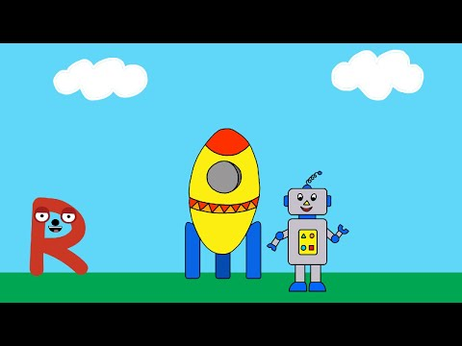
- Praca z kartą pracy 14-15
- Praca z czytam i pisze- strona 45-utrwalenie liter r, R.
- Wykreślanka “pojazdy”- zapraszamy do gry Wykreślanka dla dzieci: Pojazdy. Gra online za darmo (eduzabawy.com)
- “Mój pojazd”-zabawa plastyczna, lepienie z plasteliny dowolnego pojazdu.

